ΚΥΚΛΟΣ-ΠΑΡΑΒΟΛΗ

**Α.ΚΥΚΛΟΣ**

**Εξίσωση κύκλου-εφαπτομένης κύκλου**:

* Η εξίσωση ενός κύκλου με κέντρο Ο(0,0) και ακτίνα ρ είναι: x2+y2=ρ2 , ενώ η εφαπτομένη του σε ένα σημείο του Α(x1,y1) είναι: x1x+y1y= ρ2.
* Αν ο κύκλος έχει κέντρο Κ(xo,yo) η εξίσωσή του είναι:

(x-xo)2+(y-yo)2=ρ2  ενώ η εφαπτομένη του σε ένα σημείο του Α(x1,y1) είναι : ·=0 (Μ(x,y) σημείο της εφαπτομένης).

* Κάθε εξίσωση της μορφής : x2+y2+Ax+By+Γ=0 με Α2+Β2-4Γ>0

παριστάνει κύκλο με κέντρο Κ( $-\frac{Α}{2},-\frac{Β}{2})$ και ακτίνα ρ= $\frac{\sqrt{Α^{2}+Β^{2}-4Γ}}{2}$.

**Β.ΠΑΡΑΒΟΛΗ**

**Ορισμός:**

Παραβολή ονομάζεται ο γ.τ. C των σημείων του επιπέδου τα οποία ισαπέχουν από την εστία Ε και τη διευθετούσα δ (d(M,E)=d(M,δ))

**Εξίσωση παραβολής-εφαπτομένης παραβολής**:

y2=2px, p>0

y1y=p(x+x1) 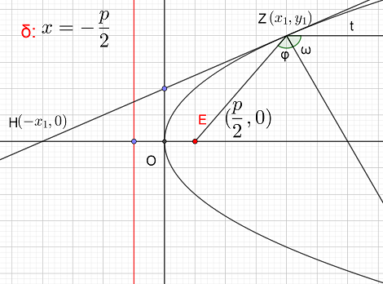

**Ανακλαστική ιδιότητα της παραβολής:**

**Η κάθετη στην εφαπτομένη μιας παραβολής στο σημείο επαφής Ζ**

**διχοτομεί τη γωνία που σχηματίζουν η ΖΕ και η ημιευθεία Ζt(φ=ω).**